

**Dirección Nacional de Migraciones**

**DIRECCIÓN DE APLICACIONES INFORMÁTICAS**

**WSLlamadorAA2000**

**Guía Rápida de Inicio**

### Contacto

**Dirección:** Av. Antártida Argentina 1355, Ciudad Autónoma de Buenos Aires  
**Código postal:** C1104ACA

**Departamento:** Gestión Informática  
**Teléfono:** 4317-0200 int. 72438

Contenido

Contacto 1

Historial de Versiones 3

Historial de Revisiones 3

1. Descripción General 4

1.1 Descripción básica del WS 4

1.2 Métodos 4

1.2.1 QueuesList 4

1.2.2 CALL 6

1.2.3 FINISH 11

1.2.4 RECALL 14

2. Excepciones 17

3. Archivo de Configuración 18

# Historial de Versiones

|  |  |  |  |
| --- | --- | --- | --- |
| **Fecha** | **Versión** | **Descripción** | **Autor** |
| 18/02/2021 | 1.0 | Creación del documento. |  |
|  |  |  |  |
|  |  |  |  |
|  |  |  |  |
|  |  |  |  |
|  |  |  |  |
|  |  |  |  |
|  |  |  |  |
|  |  |  |  |

# Historial de Revisiones

|  |  |  |  |
| --- | --- | --- | --- |
| **Fecha** | **Versión aprobada** | **Descripción** | **Autor** |
|  |  |  |  |
|  |  |  |  |

# Descripción General

## Descripción básica del WS

Puente intermediario para adaptar las funcionalidades básicas del LLAMADOR AA2000 a la aplicación SICAM.

* **WSDL Desarrollo:**

<http://172.16.192.152/cgi-bin/wsLlamadorAA2000/wsLlamadorAA2000/wsdl/IwsLLamadorAA2000B>

## Métodos

* function Call(Data:TData): TTurno; stdcall;
* function ReCall(Turno:TTurno): TRespuesta; stdcall;
* function Finish(Turno:TTurno): TRespuesta; stdcall;
* function QueuesList(): TArrayColas; stdcall;

### QueuesList

Obtiene un Listado de todas las colas activas. El listado de retorno corresponde a un arreglo del Tipo COLAS (CLASS).

* **Parámetros de salida**

TCOLAS = class(TRemotable)

private

FID_COLA: AnsiString;

FNOMBRE: AnsiString;

FLUGAR: AnsiString;

FLETRA: AnsiString;

published

property ID_COLA: AnsiString read FID_COLA write FID_COLA;

property NOMBRE: AnsiString read FNOMBRE write FNOMBRE;

property LUGAR: AnsiString read FLUGAR write FLUGAR;

property LETRA: AnsiString read FLETRA write FLETRA;

end;

* **Descripción de Parámetros**

**ID_COLA*:*** Identificador único de la cola activa.

* *Ejemplo : 19c3340e-1502-401c-97b8-560c974e27e2*

**NOMBRE:** Palabra / denominación con la que se distingue la Cola.

* *Ejemplo: Argentinos*

**LUGAR:** Zona / Sector de articulación al que corresponde la cola.

* *Ejemplo: Planta Baja*

**LETRA*:*** Carácter simple usada como símbolo que denota una cola especifica.

* *Ejemplo: {A, E, etc.}*
* **DS - QueuesList**

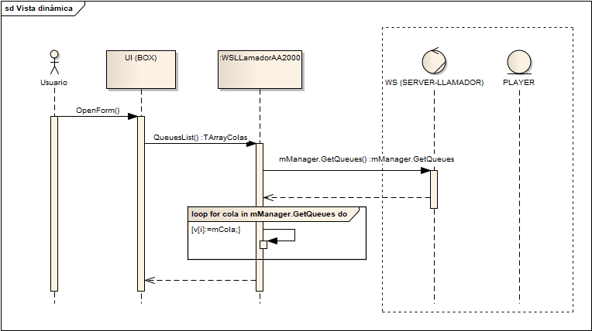

### CALL

Método que proporciona y/o asigna un orden específico a la cola seleccionada.

* **Parámetros de entrada**

TData = class(TRemotable)

private

FID_COLA: AnsiString;

FBOX: AnsiString;

FLETRA: AnsiString;

published

property ID_COLA: AnsiString read FID_COLA write FID_COLA;

property BOX: AnsiString read FBOX write FBOX;

property LETRA: AnsiString read FLETRA write FLETRA;

end;

* **Descripción de parámetros**

**FID_COLA:** NOT NULL – Campo Obligatorio – cadena alfanumérica [A-Za-z0-9]

* *Ejemplo : 19c3340e-1502-401c-97b8-560c974e27e2*

**FBOX:** NOT NULL – Campo Obligatorio – cadena alfanumérica [A-Za-z0-9]

* *Ejemplo : BOX12*

**FLETRA:** NOT NULL – Campo Obligatorio – cadena alfabética (1 carácter) [A-Z]

* *Ejemplo : A*
* **Parámetros de Salida**

TTurno = class(TRemotable)

private

FERROR: AnsiString;

FDESCRIPCION: AnsiString;

FID_COLA: AnsiString;

FID_TURNO: AnsiString;

FBOX: AnsiString;

FLETRA: AnsiString;

FORDEN: AnsiString;

FXDIA_COLA: AnsiString;

FXINI_COLA: AnsiString;

FXSTAR_COLA: AnsiString;

FCANT_RELLAMAR: AnsiString;

published

property ERROR: AnsiString read FERROR write FERROR;

property DESCRIPCION: AnsiString read FDESCRIPCION write FDESCRIPCION;

property ID_COLA: AnsiString read FID_COLA write FID_COLA;

property ID_TURNO: AnsiString read FID_TURNO write FID_TURNO;

property BOX: AnsiString read FBOX write FBOX;

property LETRA: AnsiString read FLETRA write FLETRA;

property ORDEN: AnsiString read FORDEN write FORDEN;

property XDIA_COLA: AnsiString read FXDIA_COLA write FXDIA_COLA;

property XINI_COLA: AnsiString read FXINI_COLA write FXINI_COLA;

property XSTAR_COLA: AnsiString read FXSTAR_COLA write FXSTAR_COLA;

property CANT_RELLAMAR: AnsiString read FCANT_RELLAMAR write FCANT_RELLAMAR;

end;

* **Descripción de parámetros**

**FERROR:** Retorna ‘OK’ si la operación se realizó correctamente, en caso de excepción o de validación de datos negativa retorna ‘ERROR’.

**FDESCRIPCION:** Retorna ‘’ (Cadena Vacía) si la operación se realizó correctamente, en caso de excepción retorna la descripción original la excepción (e.message) y en caso de validación de datos negativa, retorna los campos que tienen error de formato requerido.

**FID_COLA:** Identificador único de cola.

* *Ejemplo OK: c69f08fc-3aef-4c7c-9c72-fba2a92843ef*
* *ERROR: Retorna cadena vacía.*

**FID_TURNO:** identificador único de Turno.

* *Ejemplo OK: 2c8829f0-9bf9-4920-838b-7ae6dfa1d51e*
* *ERROR: Retorna cadena vacía.*

**FBOX:** Estación de trabajo a la cual fue asignado el turno.

* *Ejemplo OK: BOX12*
* *ERROR: Retorna cadena vacía.*

**FLETRA:** Carácter que denota una cola.

* *Ejemplo OK: A*
* *ERROR: Retorna cadena vacía.*

**FORDEN:** Número de colocación que determina una posición determinada.

* *Ejemplo OK: 5*
* *ERROR: Retorna cadena vacía.*

**FXDIA_COLA:** Día de la cola formato XSDTIME.

* *Ejemplo OK: 2021-02-23T00:00:00*
* *ERROR: Retorna cadena vacía.*

**FXINI_COLA:** cadena numérica de Milisegundos que indican en que momento fue creada la cola.

* *Ejemplo OK: 38961000*
* *ERROR: Retorna cadena vacía.*

**FXSTAR_COLA:** cadena numérica de Milisegundos que indican en que momento comenzó a operar la cola.

* *Ejemplo OK: 38961000*
* *ERROR: Retorna cadena vacía.*

**FCANT_RELLAMAR:** Cantidad de re-llamadas realizadas (en este caso es siempre 0)

* *Ejemplo OK: 0*
* *ERROR: Retorna cadena vacía.*
* **DS – CALL**

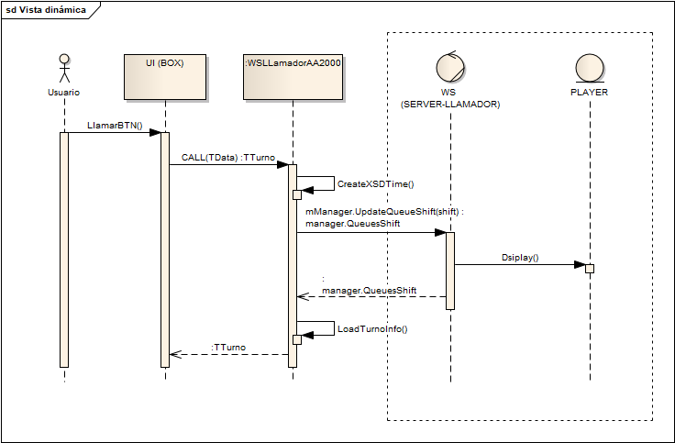

* **Ejemplo básico de Invocación**

**procedure TForm1.btnLLAMARClick(Sender: TObject);**

**var** ws:IwsLLamadorAA2000B;

mTurno:TTurno;

mEntrada:TData;

**begin**

mEntrada:=TData.Create;

mEntrada.ID_COLA:= 'c69f08fc-3aef-4c7c-9c72-fba2a92843ef';

mEntrada.BOX :='DANIEL';

mEntrada.LETRA :='E';

ws:=GetIwsLLamadorAA2000B(false);

mTurno:=TTurno.Create;

mTurno:=ws.Call(mEntrada);

txtPuesto.Text:=mTurno.BOX;

txtLetra.Text :=mTurno.LETRA;

txtNro.Text := mTurno.ORDEN;

txtCOLA.Text := mTurno.ID_COLA;

txtTurno.Text := mTurno.ID_TURNO;

txtCant.Text := mTurno.CANT_RELLAMAR;

mmo1.Lines.Add(mTurno.ERROR + '//' + mTurno.ID_TURNO + '//' +

mturno.DESCRIPCION);

**end;**

### FINISH

Método utilizado para finalizar un turno, liberando el orden otorgado.

* **Parámetros de Entrada**

TTurno = class(TRemotable)

private

FERROR: AnsiString;

FDESCRIPCION: AnsiString;

FID_COLA: AnsiString;

FID_TURNO: AnsiString;

FBOX: AnsiString;

FLETRA: AnsiString;

FORDEN: AnsiString;

FXDIA_COLA: AnsiString;

FXINI_COLA: AnsiString;

FXSTAR_COLA: AnsiString;

FCANT_RELLAMAR: AnsiString;

published

property ERROR: AnsiString read FERROR write FERROR;

property DESCRIPCION: AnsiString read FDESCRIPCION write FDESCRIPCION;

property ID_COLA: AnsiString read FID_COLA write FID_COLA;

property ID_TURNO: AnsiString read FID_TURNO write FID_TURNO;

property BOX: AnsiString read FBOX write FBOX;

property LETRA: AnsiString read FLETRA write FLETRA;

property ORDEN: AnsiString read FORDEN write FORDEN;

property XDIA_COLA: AnsiString read FXDIA_COLA write FXDIA_COLA;

property XINI_COLA: AnsiString read FXINI_COLA write FXINI_COLA;

property XSTAR_COLA: AnsiString read FXSTAR_COLA write FXSTAR_COLA;

property CANT_RELLAMAR: AnsiString read FCANT_RELLAMAR write FCANT_RELLAMAR;

end;

* **Descripción Parámetros**

**FERROR:** Campo no obligatorio. NULL.

**FDESCRIPCION:** Campo no obligatorio. NULL.

**FID_COLA:** NOT NULL – Campo Obligatorio – cadena alfanumérica [A-Za-z0-9]

* *Ejemplo : 19c3340e-1502-401c-97b8-560c974e27e2*

**FID_TURNO:** NOT NULL – Campo Obligatorio – cadena alfanumérica [A-Za-z0-9]

* *Ejemplo : 19c3340e-1502-401c-97b8-560c974e27e2*

**FBOX:** NOT NULL – Campo Obligatorio – cadena alfanumérica [A-Za-z0-9]

* *Ejemplo : BOX12*

**FLETRA:** NOT NULL – Campo Obligatorio – cadena alfabética (1 carácter) [A-Z]

* *Ejemplo : A*

**FORDEN:** NOT NULL – Campo Obligatorio – cadena numérica [0-9]

* *Ejemplo : 5*

**FXDIA_COLA:** NOT NULL – Campo Obligatorio – cadena con formato XSDTIME

* *Ejemplo : 2021-02-23T00:00:00*

**FXINI_COLA:** Campo no obligatorio. NULL.

**FXSTAR_COLA:** Campo no obligatorio. NULL.

**FCANT_RELLAMAR:** Campo no obligatorio. NULL.

* **Parámetros de Salida**

TRespuesta = class(TRemotable)

private

FERROR: AnsiString;

FDESCRIPCION: AnsiString;

published

property ERROR: AnsiString read FERROR write FERROR;

property DESCRIPCION: AnsiString read FDESCRIPCION write FDESCRIPCION;

end;

* **Descripción Parámetros**

**FERROR:** Retorna ‘OK’ si la operación se ha realizado correctamente. En caso de excepción o validación de datos negativa, retorna ‘ERROR’.

**FDESCRIPCION:** Retorna ‘’’ (cadena vacía) si la operación se ha realizado correctamente. En caso de Excepción retorna el mensaje original por el cual se ha producido la excepción. En caso de validación de datos negativa retorna los campos que tienen error de formato requerido.

* **Ejemplo básico de Invocación**

**procedure TForm1.btnFinalizarClick(Sender: TObject);**

**var** ws:IwsLLamadorAA2000B;

mTurno:TTurno;

sal:TRespuesta;

**begin**

ws:=GetIwsLLamadorAA2000B(false);

sal:=TRespuesta.Create;

mTurno:=TTurno.Create;

mTurno.ID_TURNO :='2c8829f0-9bf9-4920-838b-7ae6dfa1d51e';

mTurno.ID_COLA := 'c69f08fc-3aef-4c7c-9c72-fba2a92843ef';

mTurno.XDIA_COLA :='2021-02-23T00:00:00';

mTurno.BOX :='BOX12';

mTurno.LETRA := 'A';

mTurno.ORDEN :='2';

sal:=ws.Finish(mturno);

mmo1.Lines.Add('END: ' + sal.ERROR + ' - ' + sal.DESCRIPCION);

**end;**

* **DS – FINISH**

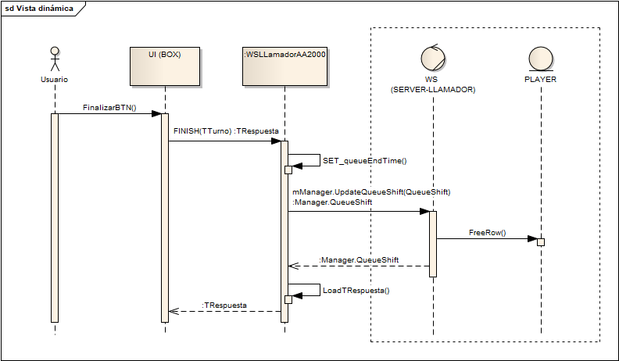

### RECALL

Método utilizado para invocar indefinidamente un turno previamente creado.

* **Parámetros de Entrada**

TTurno = class(TRemotable)

private

FERROR: AnsiString;

FDESCRIPCION: AnsiString;

FID_COLA: AnsiString;

FID_TURNO: AnsiString;

FBOX: AnsiString;

FLETRA: AnsiString;

FORDEN: AnsiString;

FXDIA_COLA: AnsiString;

FXINI_COLA: AnsiString;

FXSTAR_COLA: AnsiString;

FCANT_RELLAMAR: AnsiString;

published

property ERROR: AnsiString read FERROR write FERROR;

property DESCRIPCION: AnsiString read FDESCRIPCION write FDESCRIPCION;

property ID_COLA: AnsiString read FID_COLA write FID_COLA;

property ID_TURNO: AnsiString read FID_TURNO write FID_TURNO;

property BOX: AnsiString read FBOX write FBOX;

property LETRA: AnsiString read FLETRA write FLETRA;

property ORDEN: AnsiString read FORDEN write FORDEN;

property XDIA_COLA: AnsiString read FXDIA_COLA write FXDIA_COLA;

property XINI_COLA: AnsiString read FXINI_COLA write FXINI_COLA;

property XSTAR_COLA: AnsiString read FXSTAR_COLA write FXSTAR_COLA;

property CANT_RELLAMAR: AnsiString read FCANT_RELLAMAR write FCANT_RELLAMAR;

end;

* **Descripción Parámetros**

**FERROR:** Campo no obligatorio. NULL.

**FDESCRIPCION:** Campo no obligatorio. NULL.

**FID_COLA:** NOT NULL – Campo Obligatorio – cadena alfanumérica [A-Za-z0-9]

* *Ejemplo : 19c3340e-1502-401c-97b8-560c974e27e2*

**FID_TURNO:** NOT NULL – Campo Obligatorio – cadena alfanumérica [A-Za-z0-9]

* *Ejemplo : 19c3340e-1502-401c-97b8-560c974e27e2*

**FBOX:** NOT NULL – Campo Obligatorio – cadena alfanumérica [A-Za-z0-9]

* *Ejemplo : BOX12*

**FLETRA:** NOT NULL – Campo Obligatorio – cadena alfabética (1 carácter) [A-Z]

* *Ejemplo : A*

**FORDEN:** NOT NULL – Campo Obligatorio – cadena numérica [0-9]

* *Ejemplo : 5*

**FXDIA_COLA:** NOT NULL – Campo Obligatorio – cadena con formato XSDTIME

* *Ejemplo : 2021-02-23T00:00:00*

**FXINI_COLA:** NOT NULL – Campo Obligatorio – cadena numérica [0-9]

* *Ejemplo : 38961000*

**FXSTAR_COLA:** NOT NULL – Campo Obligatorio – cadena numérica [0-9]

* *Ejemplo : 38961000*

**FCANT_RELLAMAR:** NOT NULL – Campo Obligatorio – cadena numérica [0-9]

* *Ejemplo : 1*
* *Nota: Cada vez que se invoque el método RECALL se debe incrementar el valor de este campo en 1. FCANT_RELLAMAR=+1.*
* **Parámetros de Salida**

TRespuesta = class(TRemotable)

private

FERROR: AnsiString;

FDESCRIPCION: AnsiString;

published

property ERROR: AnsiString read FERROR write FERROR;

property DESCRIPCION: AnsiString read FDESCRIPCION write FDESCRIPCION;

end;

* **Descripción Parámetros**

**FERROR:** Retorna ‘OK’ si la operación se ha realizado correctamente. En caso de excepción o validación de datos negativa, retorna ‘ERROR’.

**FDESCRIPCION:** Retorna ‘’’ (cadena vacía) si la operación se ha realizado correctamente. En caso de Excepción retorna el mensaje original por el cual se ha producido la excepción. En caso de validación de datos negativa retorna los campos que tienen error de formato requerido.

* **Ejemplo básico de Invocación**

**procedure TForm1.btnReLLamarClick(Sender: TObject);**

**var** ws:IwsLLamadorAA2000B;

mTurno:TTurno;

sal:TRespuesta;

**begin**

ws:=GetIwsLLamadorAA2000B(false);

sal:=TRespuesta.Create;

mTurno:=TTurno.Create;

mTurno.ID_TURNO:='2c8829f0-9bf9-4920-838b-7ae6dfa1d51e';

mTurno.ID_COLA:= 'c69f08fc-3aef-4c7c-9c72-fba2a92843ef';

mTurno.XDIA_COLA:='2021-02-23T00:00:00';

mTurno.BOX:=‘BOX12’;

mTurno.LETRA:='E';

mTurno.ORDEN:='2';

mTurno.XINI_COLA:='39829000';

mTurno.XSTAR_COLA:='39829000';

mTurno.CANT_RELLAMAR:= ‘2’;

sal:=ws.ReCall(mturno);

mmo1.Lines.Add('END: ' + sal.ERROR + ' - ' + sal.DESCRIPCION);

**end;**

* **DS- RECALL**

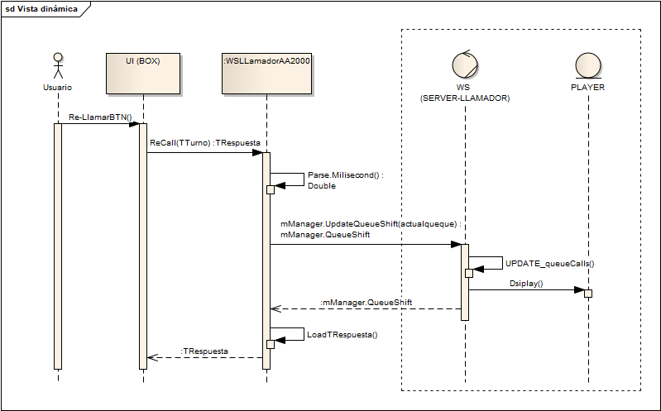

# Excepciones

* **Servicio sin Conexión (Latencia 10 a 15 seg.)**

No se pudo establecer una conexión con el servidor - URL:http://server-llamador/ws/manager.asmx - SOAPAction:http://tempuri.org/UpdateQueueShift

* **DNS – Problema al resolver nombre**

Por ejemplo para la URL <http://server-llamador/ws/manager.asmx?WSDL> el dns del servidor no puede resolver el siguiente nombre server-llamador y retorna el siguiente mensaje:

Access violation at address 41540B11 in module 'wsLLamadorAA2000'. Execution of address 41540B11

* **Error en el archivo de configuración (Latencia 2 seg.)**

Se produce cuando el archivo de configuración tiene un error o no se llega a la URL descripta en el tag.

URL:http://server-llamador1/ws/manager.asmx - SOAPAction:http://tempuri.org/UpdateQueueShift

# Archivo de Configuración

La aplicación posee un archivo de configuración llamado CONFIG.ini, en el cual se debe agregar la URL del servidor donde está alojado los servicios originales vinculados al Monitor (PLAYER) de AA2000.

[CONFIG]

URL= http://server-llamador/ws/manager.asmx